Министерство образования и молодежной политики Свердловской области



ГАПОУ СО «Екатеринбургский колледж транспортного строительства»

Отчёт по программе «**Практическое занятие №8**»

Выполнил: Рогов Андрей Михайлович.

Группа: ПР-21

Преподаватель: Мирошниченко Г.В

2025

**Вариант 4**

**Задание:** Создать проект, в котором можно было бы вводить и получать информацию об определенных классах некоторого класса. **Пирожные**.

**Входные и выходные данные основной программы**

count - количество пирожных в базе, целое;

x - действия, целое;

cak - номер фильма, целое.

**Описание класса Cake:**

name - название пирожного, строковый;

testo – вид теста, строковый;

cream –вид крема, строковый;

calories – количество калорий на 100г, целый;

price - цена, целый;

**Блок-схема**

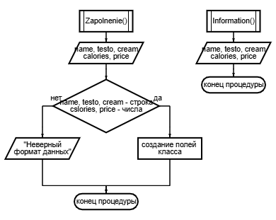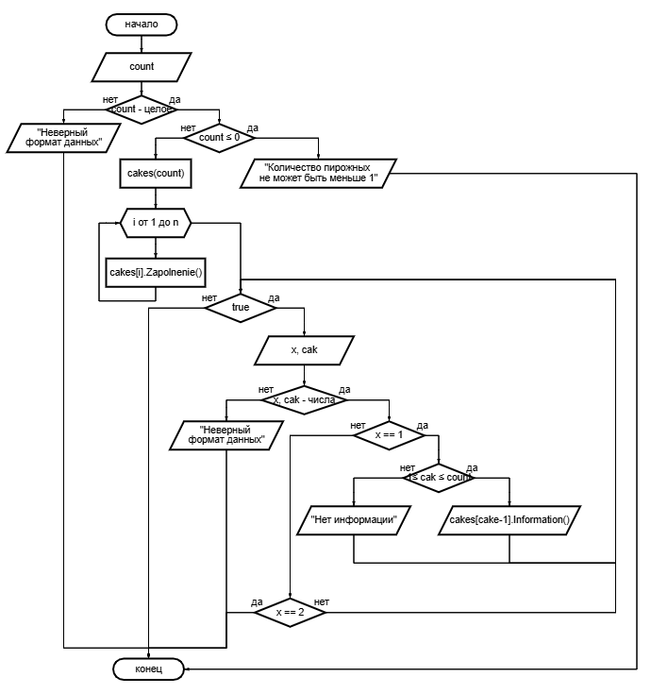

**Листинг программы**

class Cake {  
 var name: String = "name"  
 var testo: String = "vidTes"  
 var cream: String = "vidCre"  
 var calories: Int = -1  
 var price: Int = -1  
 fun Zapolnenie(){  
 try {  
 *print*("Название пирожного: ")  
 name = *readln*()  
 *print*("Из какого теста: ")  
 testo = *readln*()  
 *print*("С каким кремом: ")  
 cream = *readln*()  
 while (calories == -1) {  
 *print*("Калорийность на 100г: ")  
 var n: Int = *readln*().*toInt*()  
 when (n > 0){  
 true -> calories = n  
 else -> *print*("Введите положительное число\n")  
 }  
 }  
 while (price == -1) {  
 *print*("Цена: ")  
 var n: Int = *readln*().*toInt*()  
 when (n > 0){  
 true -> price = n  
 else -> *print*("Введите положительное число\n")  
 }  
 }  
 }  
 catch (e: Exception) {  
 *println*("Неверный формат данных")  
 }  
 }  
 fun Information(): String{  
 return "Пирожное ${name}\nТесто: ${testo}\nКрем: ${cream}\nКалорийность: ${calories}\nЦена: ${price}"  
 }  
}

fun main() {  
 try {  
 *print*("Сколько фильмов вы хотите внести: ")  
 val n = *readln*().*toInt*()  
 when  
 {  
 n <= 0 -> *println*("Неверно введено количество фильмов")  
 else -> {  
 val moves = Array(n) **{** Cinema() **}** for (i in 0 *until* n)  
 {  
 *println*(i+1)  
 moves[i].Filling()  
 }  
 while (true) {  
 *println*("1. Вывести информацию")  
 *println*("2. Посчитать выручку с фильма")  
 *println*("3. Закончить")  
 val act = *readln*().*toInt*()  
 when (act){  
 1 -> {  
 *print*("№ фильма: ")  
 val move = *readln*().*toInt*()  
 when{  
 (move in 1..n) -> *println*(moves[move-1].Info())  
 else -> *println*("Не найдем фильм с таким номером")  
 }  
 }  
 2 -> {  
 *print*("№ фильма: ")  
 val move = *readln*().*toInt*()  
 when{  
 (move in 1..n) -> *println*(moves[move-1].Revenue())  
 else -> *println*("Не найдем фильм с таким номером")  
 }  
 }  
 3 -> break  
 else -> *println*("Неизвестная команда")  
 }  
 }  
 *println*("Успешно завершено")  
 }  
 }  
 }  
 catch (e: Exception)  
 {  
 *println*("Неверный формат данных")  
 }  
}

**Тестовые ситуации**

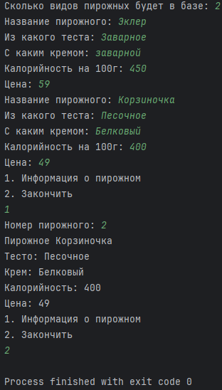

**Вывод:** Я научился работать с классами в Kotlin.